Nama :

* Tegar Firmansyah ( 22060007 )
* Ikhsan Rifki Maulana ( 22060018 )
* Salsadila Vicaria ( 22060009 )
* **Latihan 1**

|  |  |
| --- | --- |
| Perbedaan | Persamaan |
| **Bahasa Pemrograman Utama:**   * Ionic Framework menggunakan Angular sebagai bahasa pemrograman utama. * Quasar mendukung berbagai bahasa pemrograman seperti Vue.js, React, dan Angular, tetapi secara default menggunakan Vue.js. * Framework7 menggunakan HTML, CSS, dan JavaScript tanpa spesifik ketergantungan pada kerangka kerja tertentu. | **Mendukung Pembangunan Aplikasi Cross Platform:**  Ketiganya memungkinkan pengembangan aplikasi yang dapat berjalan di berbagai platform, seperti Android, iOS, dan web. |
| **Platform Target:**   * Ionic Framework dan Quasar dapat digunakan untuk membangun aplikasi untuk berbagai platform, termasuk Android, iOS, dan desktop. * Framework7 lebih terfokus pada pengembangan aplikasi mobile untuk iOS dan Android. | **MenggunakanTeknologi Web Standar:**  Semua kerangka kerja ini menggunakan teknologi web standar seperti HTML, CSS, dan JavaScript untuk pengembangan aplikasi. |
| **Tampilan dan UI Component:**   * Ionic Framework menyediakan UI komponen yang dirancang secara khusus untuk memiliki tampilan yang mirip dengan aplikasi native. * Quasar memiliki beragam komponen UI yang dapat disesuaikan dan dikustomisasi sesuai kebutuhan, dengan dukungan untuk tampilan yang responsif. * Framework7 menyediakan komponen UI yang mirip dengan tampilan aplikasi native iOS dan Android. | **Dukungan Untuk Pembuatan Aplikasi Native-Like:**  Ionic Framework, Quasar, dan Framework7 dirancang untuk menciptakan pengalaman pengguna yang mirip dengan aplikasi native, termasuk dukungan untuk gestur dan animasi. |
| **Rute (Routing) dan Navigasi:**   * Ionic Framework menggunakan Angular Router untuk manajemen rute dan navigasi aplikasi. * Quasar menggunakan Vue Router untuk manajemen rute dan navigasi. | **Dokumentasi Yang Kaya dan Komprehensif:**  Ketiganya menyediakan dokumentasi yang lengkap dan tutorial untuk membantu pengembang memulai dengan mudah. |

|  |  |
| --- | --- |
| * Framework7 memiliki sistem navigasi internal yang dirancang untuk menciptakan pengalaman navigasi yang mulus pada aplikasi mobile. |  |
| **Ekosistem dan Komunitas Pengembang:** Masing-masing memiliki ekosistem dan komunitas pengembang yang berkembang sendiri, dengan berbagai dokumentasi, forum, dan sumber daya pendukung. | **Open Source:**  Ionic Framework, Quasar, dan Framework7 semuanya tersedia sebagai proyek open source, memungkinkan kontribusi dari komunitas pengembang yang luas dan  pengembangan yang terus berkembang. |

Dengan Adanya Perbedaan maupun Persamaan setiap Frameworknya, tetap saja Framework yang tepat tergantung pada kebutuhan proyek, preferensi bahasa pemrograman, pengalaman pengembang, dan fitur-fitur khusus yang dibutuhkan.

* **Latihan 2**

**Input:**

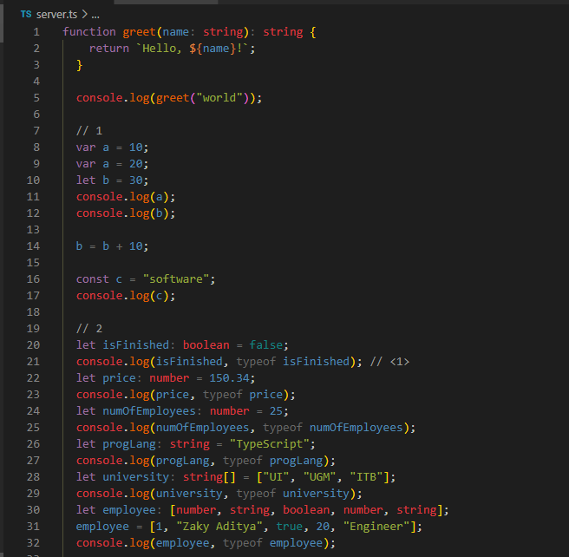

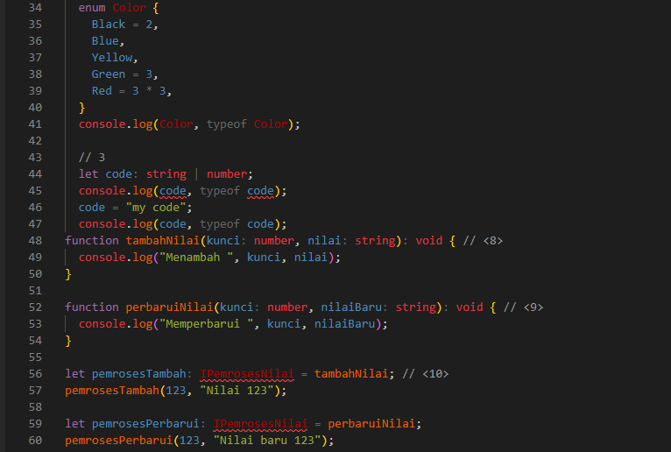

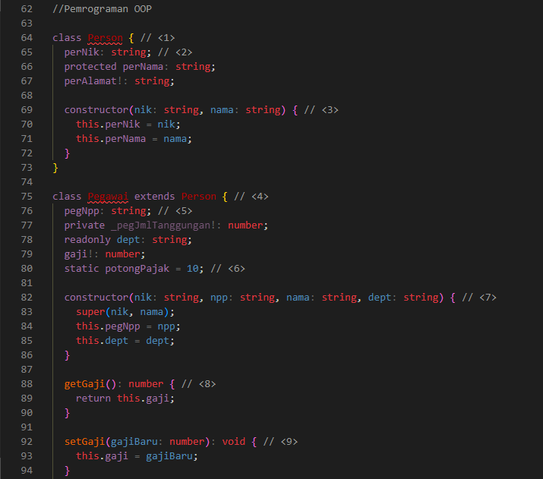

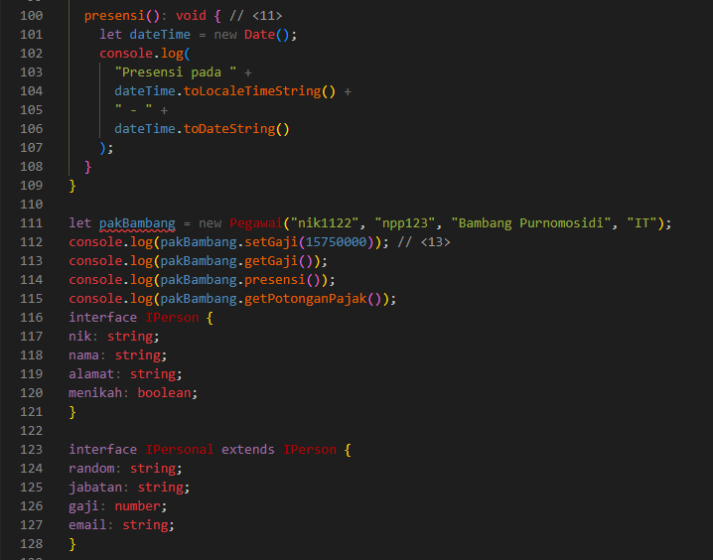

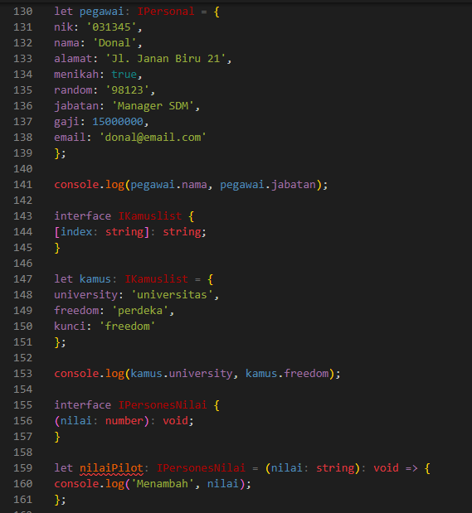

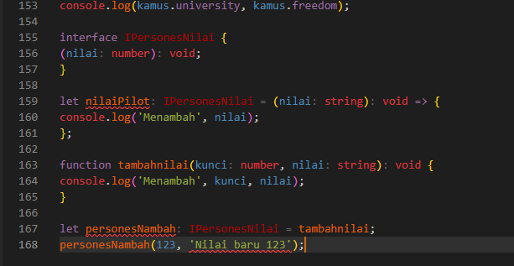

**Output:**

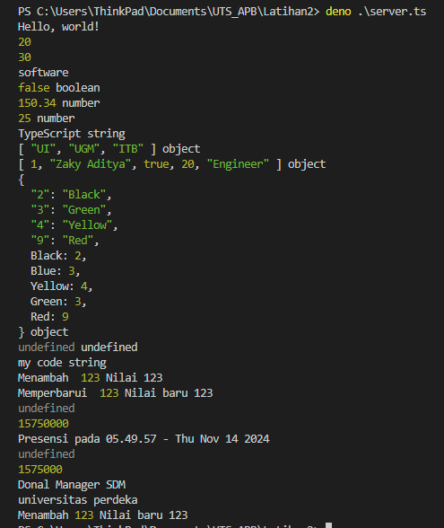

* **Latihan 3**

1. Program typescript asynchronus

**Input:**

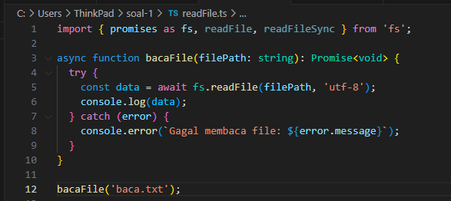

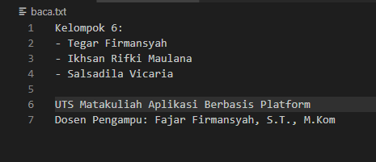

**Output:**

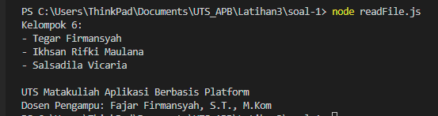

1. Program typescript RestFull API Input:

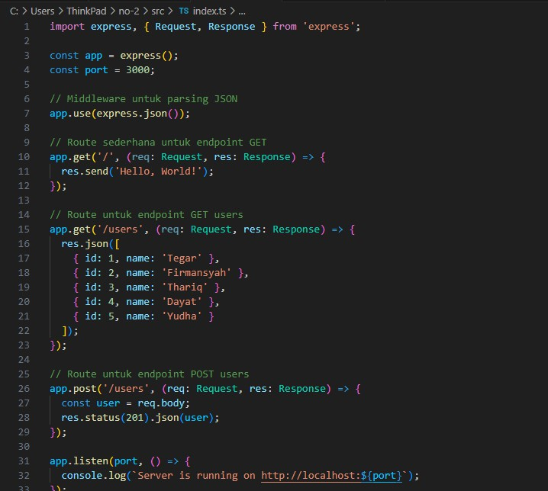

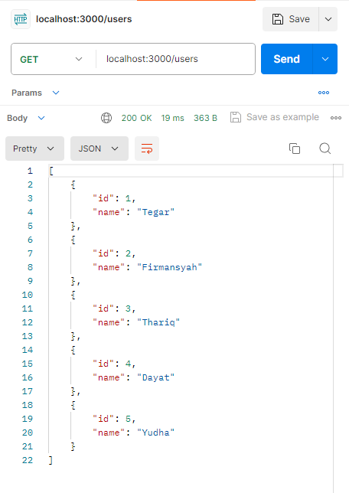Output: